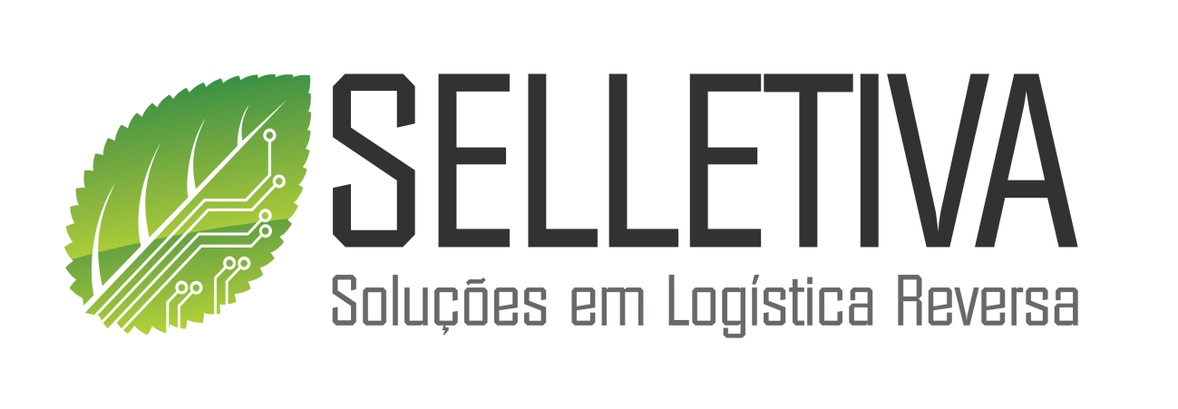

Relatório técnico de atividades
Programador | Coordenador do Projeto | Período de referência
Francisco Jocélio Santos do Vale Júnior | Sérgio Clério | Novembro/2015

Índice
1. Introdução 3
2. Atividades realizadas 3
2.1. Correções e melhorias no sistema Selletiva 3

Introdução
Este documento tem a finalidade de documentar as atividades realizadas durante um período (especificado no início deste documento) e servir, também, de documentação técnica para possíveis manutenções.
Neste documento não se fará o uso de explicações muito detalhadas dos programas utilizados durante o desenvolvimento, mas terá referência para a documentação da própria ferramenta (bibliotecas, APIs, frameworks, etc).
A duração estimada das atividades será adicionada neste documento, pois as atividades realizadas ocorreram durante todo o mês de novembro.

Atividades realizadas

Correções e melhorias no sistema Selletiva
• Implementação dos detalhes dos gráficos;
• Inclusão das porcentagens nos labels dos gráficos;
• Inclusão da biblioteca tinycolor.js para o preenchimento de cores dos gráficos;
• Configuração dos valores que serão exibidos nos gráficos.;

